ANNEXE 14 : Sciences et technologie – Nature et interactions

Nom : ___________________________________N Date : ________________________

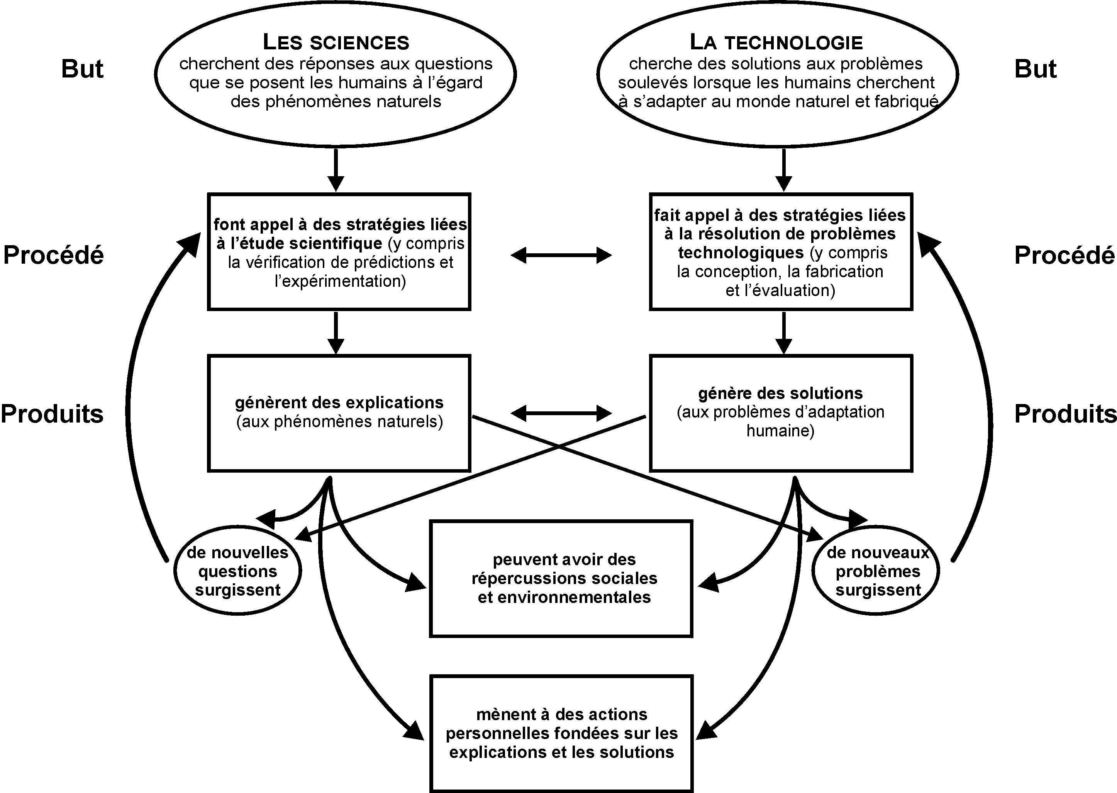

Tiré de Science and Technology Education for the Elementary Years : Frameworks for Curriculum and Instruction,
par Bybee, Rodger W, ©The Network, Inc. (adaptation autorisée).

